# p-ISSN 2085-8507

**TECHNOLOGIC, VOLUME 12, NOMOR 1 Juni 2021**

**Politeknik Manufaktur Astra**

1

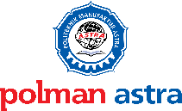

**e-ISSN 2722-3280**

TECHNOLOGIC

**VOLUME 13 NOMOR 2 | DESEMBER 2022**

POLITEKNIK ASTRA

Jl. Gaya Motor Raya No. 8 Sunter II Jakarta Utara 14330 Telp. 021 651 9555, Fax. 021 651 9821

[www.polytechnic.astra.ac.id](http://www.polytechnic.astra.ac.id/)

Email: [editor.technologic@polytechnic.astra.ac.id](mailto:editor.technologic@polytechnic.astra.ac.id)

**DEWAN REDAKSI**

# Technologic

### Ketua Editor:

Dr. Setia Abikusna, S.T., M.T.

### Dewan Editor:

Lin Prasetyani, S.T., M.T.

Rida Indah Fariani, S.Si., M.T.I Yohanes Tri Joko Wibowo, S.T., M.T.

### Mitra Bestari:

Abdi Suryadinata Telaga, Ph.D. (Politeknik Astra)

Dr. Eng. Agung Premono, S.T., M.T. (Universitas Negeri Jakarta) Harki Apri Yanto, Ph.D. (Politeknik Astra)

Dr. Ir. Lukas, MAI, CISA, IPM (Universitas Katolik Indonesia Atma Jaya) Dr. Sirajuddin, S.T., M.T. (Universitas Sultan Ageng Tirtayasa)

Dr. Eng. Syahril Ardi, S.T., M.T. (Politeknik Astra)

Dr. Eng. Tresna Dewi, S.T., M.Eng (Politeknik Negeri Sriwijaya)

### Administrasi:

Asri Aisyah, A.md. Kristina Hutajulu, S.Kom.

### Kantor Editor:

Politeknik Astra

Jl. Gaya Motor Raya No. 8 Sunter II Jakarta Utara 14330 Telp. 021 651 9555, Fax. 021 651 9821

[www.polytechnic.astra.ac.id](http://www.polytechnic.astra.ac.id/)

Email : [editor.technologic@polytechnic.astra.ac.id](mailto:editor.technologic@polytechnic.astra.ac.id)

Pembaca yang budiman,

# EDITORIAL

Puji syukur kita dapat berjumpa kembali dengan Technologic Volume 13 No. 2, Edisi Desember 2022.

Pembaca, Jurnal Technologic Edisi Desember 2022 kali ini berisi 13 manuskrip.

Atas nama Redaksi dan Editor, kami do’akan semoga dalam keadaan sehat selalu, seiring dengan semakin menurunnya kasus pandemi covid-19, dan semoga di tahun 2023 semakin sukses dan berjaya, tak lupa kami haturkan terima kasih atas kepercayaan para peneliti dan pembaca, serta selamat menikmati dan mengambil manfaat dari terbitan Jurnal Technologic kali ini.

Selamat membaca!

# DAFTAR ISI

**PEMBUATAN STANDARISASI KERJA UNTUK MENGURANGI ANGKA *PRESETTING DEVIATION***

PADA LINE 9 PT SKF INDONESIA 81

Nensi Yuselin, Elvin Valerian

IMPLEMENTASI METODE *QUALITY CONTROL CIRCLE* (QCC) UNTUK MEMPERCEPAT WAKTU PROSES PEMASANGAN SISTEM PENYANGGA UNIT MOTOR MATIC DI POLITEKNIK ASTRA 88

Neilinda Novita Aisa, Muhamad Nur Andi W., Nicholas Ego Guarsa, Rohmat Setiawan, Faratiti Dewi Audensi, Rahayu Budi Prahara

OPTIMALISASI *BOOKING RATE* DENGAN MENINGKATKAN KONTRIBUSI INSTAGRAM DAN WHATSAPP DI AUTO2000 ZZZ 95

Setia Abikusna, Lea Nika Fibriani

MENURUNKAN CLAIM NEXT PROCESS REJECT PLATE R CEMBUNG PADA PROSES PERAKITAN

CRANKSHAFT MENGGUNAKAN METODE EIGHT STEPS DI PT XYZ 102

Rohmat Setiawan, Dimensi Fara Safitri

PENGARUH PENGGUNAAN ALAT *WEIGHT IN MOTION* (WIM) TERHADAP BIAYA PEMELIHARAAN JALAN TOL CIPALI 110

Kartika Setiawati, Syafiq Maulana Asvira

EVALUASI *QUANTITY TAKE OFF* PEKERJAAN ARSITEKTUR PROYEK CSR MASJID JAMI MEDAN SATRIA MENGGUNAKAN AUTODESK REVIT 2020 116

Sofian Arissaputra, Cintri Anjani Rahmada Putri, Febrian Adien Fahrezy

ANALISIS FAKTOR PENYEBAB SISA MATERIAL PEKERJAAN STRUKTUR PADA PROYEK KONSTRUKSI 120

Cintri Anjani Rahmada Putri, Sofian Arissaputra

ANALISIS PERENCANAAN PEMBANGUNAN DINDING GESER METODE KONVENSIONAL DENGAN METODE *STRUT AND TIE* 126

Sofian Arissaputra, Rhesma Nur Widyana

ANALISIS BIAYA PEKERJAAN ULANG KONSTRUKSI BERDASARKAN DATA EVALUASI DESAIN DENGAN SISTEM BUILDING INFORMATION MODELING 133

Dica Rosmyanto, Lily Kholida , M. Heri Sukantara

EVALUASI EFEKTIVITAS PENGGUNAAN *SHEAR PLATE SHEAR WALL* PENGGANTI CONCRETE SHEAR WALL TERHADAP TINGKAT KENYAMANAN BANGUNAN 140

Gita Zakiah Putri, Muhammad Yusup Fiqri

PEMBUATAN AUTOMATIC TOOLS CHANGER FLUSH UNTUK MENURUNKAN CACAT PRODUK PADA MESIN CNC MILLING 145

Yohanes T. Wibowo, Faisal Amanullah, Vuko AT Manurung

DESIGN OF WIRELESS CONTROL SYSTEMS AND NAVIGATION SYSTEMS ON THE AUTONOMOUS VEHICLES AT HEAVY EQUIPMENT COMPANY 152

Heru Suprapto, Iqbal Nur Fauzi, Syahril Ardi, Agus Ponco

IMPLEMENTASI DMAIC UNTUK MENYELESAIKAN MASALAH PENUMPUKAN KERETA PRODUK REJECT PADA PROSES CRUSHING DI PT XYZ 159

Agung Kaswadi , Fransiskus Aris, Dimas Arief Hidayat

## OPTIMALISASI *BOOKING RATE* DENGAN MENINGKATKAN KONTRIBUSI INSTAGRAM DAN WHATSAPP DI AUTO2000 ZZZ

Setia Abikusna1, Lea Nika Fibriani

Program Studi Teknik Otomotif, Politeknik Astra

Kampus Cikarang Jl. Gaharu Blok F3 No. 1 Cibatu Kec. Cikarang Selatan Kab. Bekasi 17530, Indonesia Email: [setia.abikusna@polytechnic.astra.ac.id**1**](mailto:setia.abikusna@polytechnic.astra.ac.id1)

##### Abstract--Auto2000 ZZZ has one of the facilities for customers, namely appointments or what is often referred to as a booking service. Booking service is one of the means that makes it easier for customers to service so that customers do not need to queue and can be prioritized. Booking service also makes workshop activities more organized because customer needs can be prepared in advance. However, it turns out that the booking rate at the Auto2000 ZZZ workshop has not yet reached the Key Performance Indicator (KPI) target, which is only 48%, meaning that there are more customers who walk in than customers who book, so the author conducted a survey of walk-in customers and it turned out that 59% of them were caused by ignorance about booking procedure. Based on this, the author plans to optimize the booking rate through platforms that are easily accessible to the wider community, namely Instagram and WhatsApp. The author conducted an analysis using the fishbone method in order to get to the root cause, so booking access was made via Instagram and optimizing customer service reminders via WhatsApp by adding reminder service agents and creating reminder monitoring applications. With this improvement, the booking rate increased by 12% to 60%, which means that it has already passed the KPI target.

***Keywords : Booking Access via Instagram, Service Reminder, Monitoring Application***

***Abstrak--*Auto2000 ZZZ memiliki salah satu sarana untuk pelanggan yaitu *appointment* atau yang sering disebut dengan *booking service*. *Booking service* merupakan salah satu sarana yang memudahkan pelanggan melakukan servis sehingga pelanggan tidak perlu antri dan dapat diprioritaskan. *Booking service* juga membuat aktivitas bengkel menjadi lebih tertata karena kebutuhan pelanggan dapat dipersiapkan terlebih dahulu. Namun ternyata *booking rate* di bengkel Auto2000 ZZZ belum mencapai target *Key Performance Indicator* (KPI) yaitu hanya 48% artinya pelanggan yang *walk in* lebih banyak dari pada pelanggan yang *booking* sehingga penulis melakukan survei kepada pelanggan *walk in* dan ternyata 59% diantaranya disebabkan oleh ketidaktahuan mengenai tata cara *booking*. Berdasarkan hal tersebut penulis berencana mengoptimalkan *booking rate* melalui *platform* yang mudah dijangkau oleh masyarakat luas yaitu Instagram dan WhatsApp. Penulis melakukan analisa menggunakan metode *fishbone* guna mendapatkan akar penyebab, maka dibuatlah akses *booking* melalui Instagram dan mengoptimalkan *reminder service* pelanggan melalui WhatsApp dengan menambah *agent reminder service* dan membuat aplikasi monitoring hasil *reminder*. Dengan adanya *improvement* tersebut *booking rate* naik sebesar 12% yaitu menjadi 60% yang artinya sudah melewati target KPI.**

***Kata Kunci* : Akses booking melalui Instagram, Reminder Service, Aplikasi Monitoring**

#### PENDAHULUAN

Dalam *Maintenance Reminder & Appointment* (MRA) terdapat 2 tugas penting di dalamnya yaitu *Reminder Service* dan *Appointment* atau *Booking Service*. *Reminder Service* adalah tahap untuk mengingatkan servis kepada pelanggan dari 6 bulan sebelumnya untuk melakukan servis berkala kembali. Sedangkan *Booking* adalah salah satu layanan bengkel agar pelanggan dapat mengatur jadwal servis kendaraannya. Namun ternyata KPI *Booking Rate* di Auto2000 ZZZ belum mencapai target yaitu masih 48% dari target 55%, artinya perbandingan pelanggan yang *booking* jauh lebih rendah dari pelanggan yang

*walk in* atau datang langsung. Dari hal tersebut maka penulis melakukan survei alasan pelanggan lebih memilih melakukan servis dengan walk in. Dan ternyata 59% diantaranya melakukan servis dengan *walk in* karena belum tahu tata cara *booking*.

Pelaksanaan *Reminder Service* dilakukan dengan Whatsapp *blast* menggunakan WhatsApp Auto2000 ZZZ. Namun data *reminder service customer* baru dimanfaatkan 50% yaitu data *customer on time* dan *late* dan WhatsApp *blast* yang sekarang digunakan hanya mampu mengirimkan pesan sebanyak 75% serta hasil *Reminder Service* dari WhatsApp *blast* tidak termonitoring. Selain WhatsApp, Auto2000 ZZZ juga

memiliki *platform* lain yang memiliki peluang untuk mendatangkan *booking* yaitu Instagram dengan pengikut 3,033 dan jangkauan akun 13,4K pada 3 bulan terakhir. Namun belum ada yang berhasil *booking* melalui Instagram karena *direct message* (DM) jarang ada dan jika ada waktu terbalasnya lama. Pada periode Agustus 2021 sampai Januari 2022 data pencapaian yang terdiri dari *unit entry*, *customer paid unit service* (CPUS), *booking rate*, *revenue*, dan data *net promoter score* (NPS), hanya CPUS dan NPS yang mencapai target 100% dan sisanya belum

mencapai target.

Berdasarkan latar belakang di atas, perlunya mengoptimalisasi *booking rate* dengan meningkatkan kontribusi Instagram dan WhatsApp [1] agar mencapai target KPI.

#### METODOLOGI PENELITIAN

* 1. **Analisa Faktor Penyebab**

Berdasarkan permasalahan yang telah ditemukan, maka metoda analisa yang digunakan adalah dengan diagram *fishbone* [2, 3]. Gambar 1 menjelaskan ada tiga sumber penyebab dominan yang menyebabkan *booking rate* baru mencapai 48%, yang akan ditindaklanjuti untuk dilakukan perbaikan. Penulis membuat perbaikan yang dapat meningkatkan *booking rate*, yaitu dengan memanfaatkan Instagram dan WhatsApp untuk mengedukasi dan mengundang *customer booking service*, dari beberapa faktor yaitu *man*, *tools*, dan *method*, dan berikut adalah penjabaran pada masing-masing faktor.

**Faktor *Tool***

Pada faktor *tool*, pesan *reminder service* yang dilakukan menggunakan WhatsApp melalui WhatsApp *blast* hanya terkirim sebanyak 75% karena hanya menggunakan *free* aplikasi [4].

**Faktor *Method***

Pada faktor *method* [5], pelanggan yang akan melakukan *booking service* melalui Instagram dengan mengirim pesan ke *direct message* (DM) sering tidak terbalas oleh petugas Instagram, dan pelanggan yang akan *booking* ke WhatsApp dengan melihat bio- Instagram ternyata kurang efektif karena pelanggan harus menyimpan nomor WhatsApp terlebih dahulu. Hal ini membuat *booking* melalui Instagram belum pernah ada. Selain itu pada *reminder service* melalui WhatsApp dengan WhatsApp *blast*, hasilnya tidak pernah dilaporkan sehingga tidak dapat dilakukan evaluasi.

**Faktor *Man***

Pada faktor *man*, sesuai dengan survei kepada beberapa pelanggan Auto2000 ZZZ yang melakukan servis dengan *walk in*, 59% diantaranya belum mengetahui tata cara *booking service*. Hal ini dikarenakan minimnya informasi kepada calon *customer*, selain itu ternyata data *reminder service* pelanggan belum dimanfaatkan 100% karena tugas MRA *overload*.

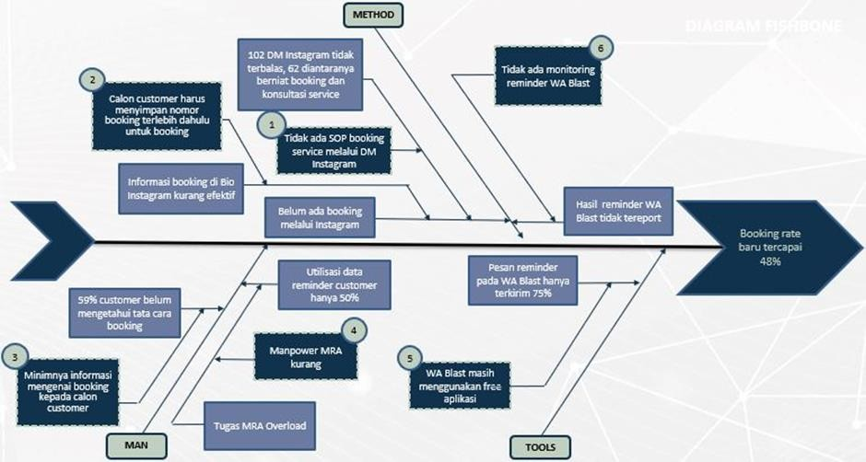

Gambar 1. *Fishbone*

#### Menentukan Ide Perbaikan

Berdasarkan hasil pengumpulan data dan observasi di bengkel Auto2000 ZZZ, pada KPI bengkel tepatnya *booking rate service* yang masih 48%, penulis mendapatkan data survei bahwa 59% pelanggan belum tau tata cara *booking service* sehingga penulis memutuskan untuk meningkatkan *booking rate* menggunakan media sosial Instagram dan WhatsApp dalam memudahkan pelanggan *booking service* sekaligus mengedukasinya, karena media sosial sudah melekat dengan kehidupan masyarakat. Sehingga penulis berharap ide perbaikan ini akan meningkatkan *booking rate service*.

Berdasarkan hasil analisa diagram *fishbone* pada gambar 1, untuk mendapatkan ide perbaikan pada akar penyebab, penulis melakukan pengamatan langsung terhadap *booking service* melalui Instagram dan WhatsApp pada *reminder service*. Ide – ide perbaikan yang dibuat menggunakan kaidah 5W1H.

Pada tabel 1 penulis merencanakan untuk membuat DM otomatis dan *link booking service* sebagai *Standard Operating Procedure* (SOP) baru pengelolaan *booking* di DM Instagram, menambahkan *link booking service* di bio-Instagram, perbaikan ini sebagai perbaikan agar calon pelanggan lebih mudah melakukan *booking service* di Instagram. Kemudian membuat edukasi *booking service* melalui Instagram dan pesan *reminder* di WhatsApp sehingga semakin banyak pelanggan yang paham kemudahan servis melalui *booking*. Selanjutnya *reminder service* dibantu oleh *Service Advisor* (SA), selain membantu meringankan tugas MRA hal ini juga akan membuat hubungan SA dan pelanggan semakin dekat sehingga dapat menciptakan *loyal customer*. Ide perbaikan selanjutnya adalah *upgrade* WhatsApp *blast* berlisensi untuk meningkatkan pengiriman pesan *reminder service*. Terakhir membuat aplikasi monitoring *service reminder* WhatsApp *blast* menggunakan Appsheet agar hasil dari *reminder service* dapat dibuat laporan dan dapat dilakukan evaluasi.

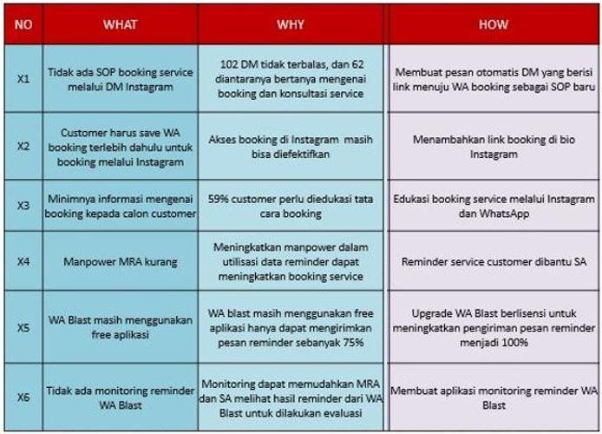Tabel 1. Ide Perbaikan

*Improvement* dan implementasi yang dilakukan pada Instagram adalah membuat edukasi dan akses *booking service* yang mudah bagi pelanggan seperti pada gambar 2 [6]. Dengan adanya hal ini diharapkan pelanggan tertarik dan melakukan *booking service* di Auto2000 ZZZ.

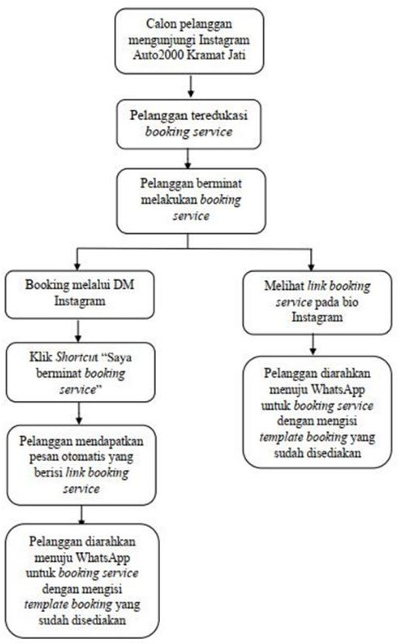

Gambar 2. *Flow Chart Booking Service*

Dalam *reminder service* seperti pada gambar 3 [6], langkah pertama yang dilakukan adalah mengolah data pelanggan. Data *reminder service* diberikan oleh Head Office dan akan diperbarui setiap bulan. Pengolahan data pelanggan yang dilakukan yaitu dengan memisahkan data sesuai SA pada kategori *on time* dan *late* karena kategori tersebut akan di*reminder* oleh masing-masing SA yang menangani pelanggan tersebut pada servis sebelumnya, hal ini karena pelanggan *on time* dan *late* berpotensi lebih tinggi untuk kembali *booking service*. Sedangkan untuk kategori *sleeping* dan *churn* akan di*reminder* menggunakan nomor WhatsApp *booking* Auto2000 ZZZ oleh MRA.

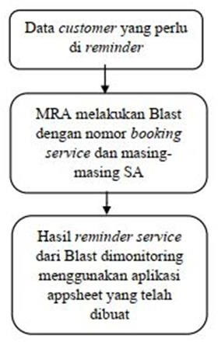

Gambar 3. *Flow Chart Reminder Service*

#### HASIL DAN DISKUSI

* 1. 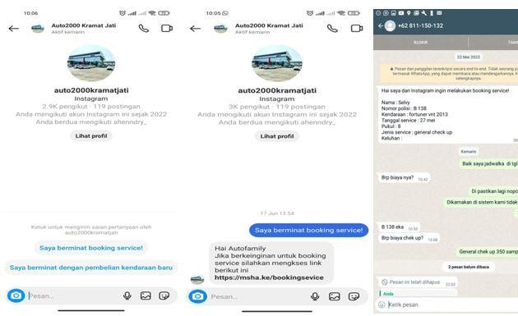**Pembuatan DM Otomatis pada Instagram** Pembuatan pesan otomatis di DM Instagram dibuat agar calon pelanggan yang ingin melakukan servis atau bertanya mengenai *booking* dapat diarahkan menuju WhatsApp sehingga tidak perlu menunggu terlalu lama balasan dari admin Instagram.

Gambar 4. DM Otomatis pada Instagram Ketika pelanggan membuka DM Instagram

Auto2000 ZZZ seperti pada gambar 4, pelanggan akan melihat shortcut “Saya berminat *booking service*”. Dan saat di klik maka akan ada pesan otomatis yang berisi *link booking service* untuk mengarahkan calon pelanggan menuju WhatsApp Auto2000 ZZZ.

* 1. **Pembuatan *Link Booking Service* pada Bio Instagram**

Pembuatan *link booking service* dimaksudkan untuk memudahkan calon pelanggan yang melihat bio- Instagram dan akan melakukan *booking service*. Hal ini dikarenakan informasi nomor WhatsApp di bio- Instagram kurang efektif karena calon pelanggan harus menyimpan nomor tersebut dahulu untuk bisa menghubungi dan melakukan *booking service*. *Link*

*booking service* yang akan diletakan di bio-Instagram sama dengan *link booking service* pada pesan otomatis selain tidak berbayar aplikasi ini juga mampu menampilkan *insight* dari *link* yang telah dibuat.

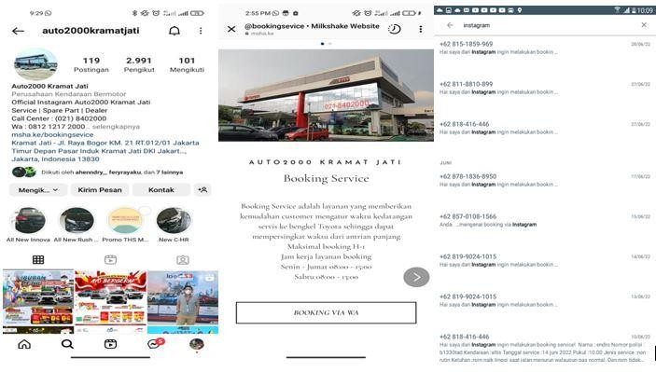

Gambar 5. *Link Booking Service*

*Link booking service* ini juga seperti pada gambar 5, telah ditambahkan edukasi mengenai manfaat *booking service* serta informasi tentang jam layanan yang disediakan. Selain itu pesan pada WhatsApp juga sudah memiliki *template* untuk pengisian data kendaraan yang akan diservis.

* 1. **Pembuatan Edukasi *Booking Service***

Edukasi *booking service* ditujukan agar pelanggan dan calon pelanggan mengerti dan paham mengenai kegunaan fasilitas *booking* pada bengkel Auto2000. Platform Instagram dan WhatsApp yang dipilih karena menurut media sosial rate tahun 2021 yang dikutip pada detik.com pengguna WhatsApp dan Instagram menempati peringkat kedua dan ketiga setelah Youtube. Hal ini diharapkan edukasi yang diberikan dapat tersampaikan dengan baik ke lebih banyak calon pelanggan. Edukasi yang ditampilkan pada Instagram selain edukasi manfaat dari *booking service*, juga membuat tutorial tata cara *booking* melalui Instagram sehingga calon pelanggan mengetahui kemudahan yang telah diberikan untuk *booking service*.

Gambar 6 adalah gambar dokumentasi pembuatan video edukasi *booking* yang ditampilkan di Instagram, video ini dibuat dengan aplikasi Canva untuk desain video dan aplikasi Capcut untuk menambahkan *dubbing* suara.

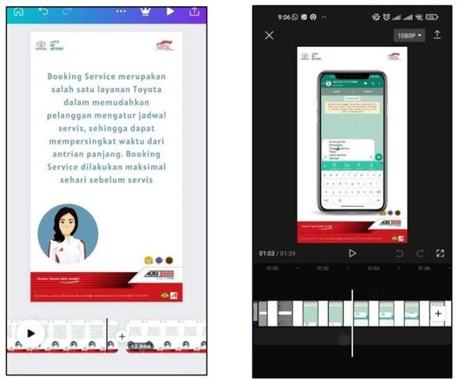

Gambar 6. Dokumentasi Pembuatan Video Edukasi

*Booking*

Sedangkan pada gambar 7 menjelaskan mengenai edukasi yang ditampilkan pada WhatsApp melalui *reminder service* berupa informasi bahwa *booking service* bisa dilakukan di WhatsApp tersebut dengan hanya membalas “Y”, sehingga pelanggan dapat dengan mudah melakukan *booking service* kapanpun dan dimanapun. Tidak hanya itu, pada *reminder service* yang dikirimkan juga terdapat *link* mengenai informasi Auto2000 ZZZ dan akses *booking* yang ditawarkan.

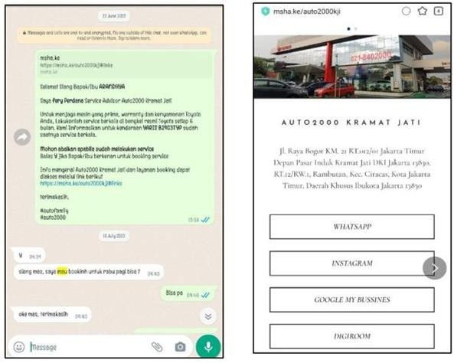

Gambar 7. Edukasi *Booking Service*

* 1. ***Reminder Service* dibantu oleh SA**

*Reminder service* dilakukan sesuai dengan kategori pelanggan terakhir servis yaitu *on time*, *late*, *sleeping*, dan *churn*. Menurut observasi terhadap MRA, pemanfaatan database pelanggan tersebut hanya dimanfaatkan 50% yaitu hanya data *on time* dan *late*. Hal ini dikarenakan tugas MRA yang *overload*. Oleh karena itu *improvement* yang dilakukan pada

masalah tersebut adalah membuat SOP baru agar *reminder service* tidak hanya dilakukan oleh MRA melainkan juga oleh SA. Selain agar database dapat dimanfaatkan 100%, hal ini juga akan membuat hubungan yang lebih dekat dengan pelanggan yang pernah diterimanya sehingga dapat menambah *loyal customer*.

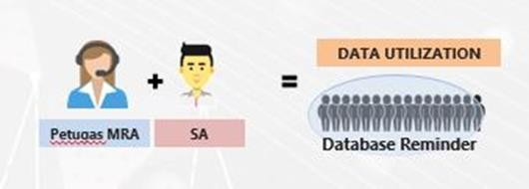

Gambar 8. Dokumentasi MRA & SA

Pada gambar 8, dokumentasi MRA dalam melakukan reminder service menggunakan WhatsApp Blast Pro dan merupakan dokumentasi SA membalas pesan hasil *reminder service*.

* 1. ***Upgrade* WhatsApp *Blast* Berlisensi**

WhatsApp *blast* merupakan suatu sistem atau fitur pengiriman pesan secara bersamaan pada nomor WhatsApp yang dituju. Awalnya WhatsApp *blast* yang digunakan untuk *reminder service* menggunakan *free* aplikasi yaitu WAPI, Namun ternyata menurut observasi dan data yang ada pesan *reminder* yang terkirim hanya 75%. Sehingga dari hal ini penulis mengusulkan *improvement upgrade* WhatsApp *blast* berlisensi yaitu WhatsApp Blast Pro.

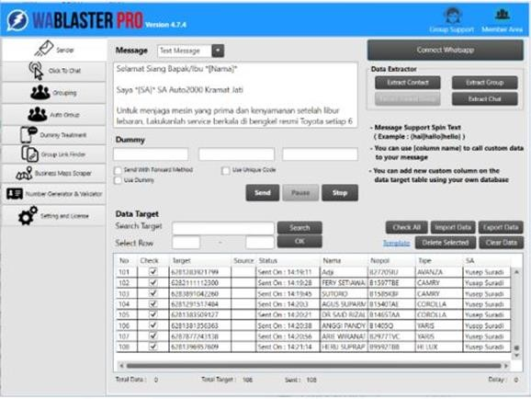

Gambar 9. WhatsApp Blast Pro

Selain membuat pesan terkirim 100%, WhatsApp Blast Pro seperti pada gambar 9, juga memiliki banyak fitur lainnya, yaitu sebagai berikut:

1. Impor dan ekspor database sehingga hasil *reminder* dapat dilaporkan, data pesan yang mana saja yang terkirim dan tidak.
2. Pengaturan *delay* pengiriman.
3. Menambahkan foto dan video dalam pengiriman masal.
   1. **Pembuatan Aplikasi *Monitoring***

#### WhatsApp *Blast* Menggunakan AppSheet

Pembuatan aplikasi monitoring WhatsApp *blast* ditujukan agar MRA dan SA dapat memantau ketercapaian *reminder service* dengan WhatsApp *blast* pada setiap bulan sehingga dapat dilakukan evaluasi. Gambar 10 merupakan dokumentasi dari pembuatan aplikasi *monitoring* WhatsApp *blast* menggunakan aplikasi AppSheet yaitu *platform* pengembangan perangkat lunak untuk membuat suatu aplikasi web atau seluler tanpa adanya *coding*.

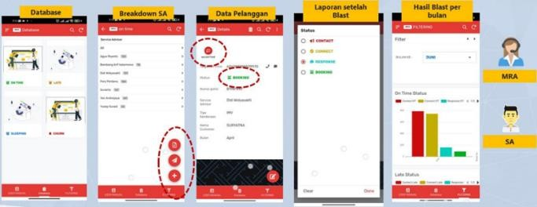

Gambar 10. Aplikasi *Monitoring* WhatsApp *Blast*

Setelah melakukan implementasi dari *improvement* yang dibuat di Auto2000 ZZZ, maka penulis melakukan analisa *quality*, *cost*, *delivery*, *safety*, dan *morale* (QCDSM) untuk mengetahui manfaat lain dari adanya perbaikan tersebut.

##### Quality

Dengan adanya *improvement* yang telah dilakukan, *booking rate service* mengalami peningkatan sebesar 12%. Sejalan dengan kenaikan *booking rate*, pencapaian unit *entry* dan *revenue* bengkel juga mengalami peningkatan masing-masing 1% untuk unit *entry* dan 22% untuk *revenue* seperti pada gambar 11.

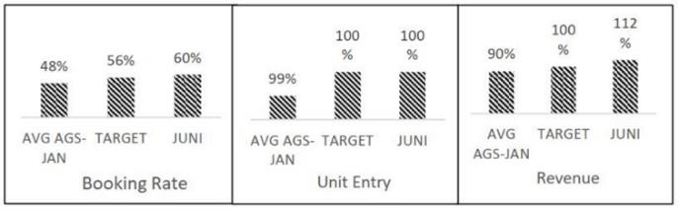

Gambar 11. Kenaikan KPI setelah *Improvement*

##### Cost

*Cost* dan *benefit* atau kualitas biaya adalah perhitungan manfaat atau keuntungan yang didapatkan dari *improvement* yang dibuat. Biaya yang dikeluarkan berupa biaya *upgrade* WhatsApp Blast Pro sebesar Rp

396.000 dalam 1 tahun, biaya operasional berupa paket data dalam pelaksanaan *reminder service* sebesar Rp 210.000 per bulan, dan biaya untuk gaji

MRA sebagai admin *reminder service* Rp 4.800.000 setiap bulan. Penulis menggunakan perhitungan *net quality income* (NQI) untuk menghitung hasil dari total manfaat yang terukur terhadap total pengeluaran yang dibutuhkan selama *improvement*, dengan proyeksi NQI selama 1 tahun adalah Rp 2.856.696.000.

##### Delivery

Akses *booking* baru pada Instagram dan aplikasi *monitoring reminder service* pada WhatsApp *blast* menghasilkan prosedur baru dalam pelaksanaan pelayanan bengkel. Akses *booking* melalui Instagram membuat calon pelanggan yang akan melakukan servis dapat langsung diarahkan menuju WhatsApp *booking* sehingga dapat langsung dilayani ole MRA. Aplikasi *monitoring* WhatsApp *blast* pun memudahkan MRA dan SA dalam melihat keberhasilan *reminder service*.

##### Safety

Tingkat keamanan dari *improvement* yang dilakukan salah satunya adalah aplikasi *monitoring reminder service* pada WhatsApp *blast* yang berisikan database pelanggan. Walaupun aplikasi yang digunakan berupa aplikasi web namun database didalamnya tidak akan bocor karena akses hanya bisa dikendalikan oleh admin yaitu MRA.

##### Morale

Setelah melakukan *improvement* terjadi perubahan dalam aspek moral, yaitu: apakah *reminder service* yang dilakukan SA dapat menambah *booking service* sebagai salah satu kontribusi dari SA, dan hasilnya ditunjukkan pada gambar 12.

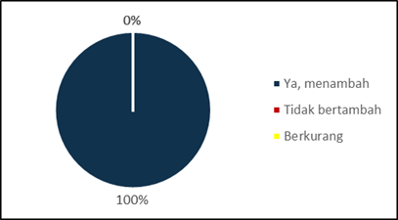

Gambar 12. Hasil *Questioner* 1

Apakah *reminder service* yang dilakukan oleh SA dapat mendekatkan hubungan dengan *customer*, dan hasilnya ditunjukkan pada gambar 13.

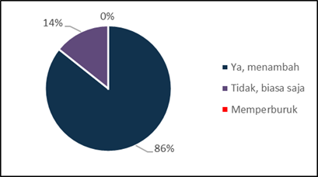

Gambar 13. Hasil *Questioner* 2

Apakah aplikasi *monitoring* WhatsApp *blast* mempermudah SA dalam melihat hasil *reminder service*, dan hasilnya ditunjukkan pada gambar 14.

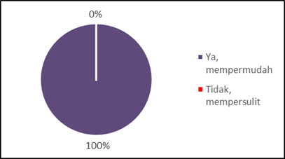

Gambar 14. Hasil *Questioner* 3

#### KESIMPULAN

Berdasarkan uraian yang telah penulis sampaikan, maka hasil penelitian ini dapat disimpulkan bahwa dengan adanya edukasi *booking service* melalui media sosial yaitu Instagram dan WhatsApp membuat semakin banyak pelanggan dan calon pelanggan yang mengetahui manfaat dan kemudahan *booking service* yang diberikan sebagai salah satu sarana meningkatkan kepuasan pelanggan. Selain itu akses *booking service* melalui Instagram dapat menciptakan sumber baru untuk mendatangkan *booking service* karena pelanggan langsung diarahkan ke WhatsApp dan langsung terlayani. Perubahan sistem *reminder service* dan aplikasi monitoring WhatsApp *blast* memudahkan SA dan MRA dalam mengelola dan melihat keberhasilan *booking service* dari *reminder service* WhatsApp *blast*, dimana *booking rate* naik sebesar 12% menjadi 60% yang artinya sudah melewati target KPI.

#### DAFTAR PUSTAKA

1. Putra, Firdaus, 2022. Strategi Funneling Dalam Digital Marketing Yang Efektif Naikkan Omzet – UKM Indonesia. [https://ukmindonesia.id/baca-](https://ukmindonesia.id/baca-artikel/314) [artikel/314.](https://ukmindonesia.id/baca-artikel/314) accessed 21 May 2022.
2. Imai, Masaaki. 1970. The Kaizen Power Safety. Yogyakarta: Think Jogjakarta.
3. Kato, Isao. 2011. Toyota Kaizen Methods. Yogyakarta: Gradien Mediatama.
4. Maran, Zevy D. 2007. Peralatan Bengkel Otomotif. Yogyakarta: Andi Offset.
5. Setia Abikusna, Wildan Fardian. 2021. Menurunkan *Lead Time Service* Berkala Eksternal Fortuner dengan Mempercepat Proses Penggantian Oli Mesin di PT XYZ. Jurnal Technologic Polman Astra. Volume 12 No. 2.
6. Tambunan, Rudi M. 2008. Pedoman Penyusunan Standard Operating Procedures. Jakarta: Maiestas Publising R.